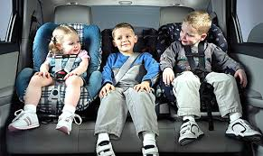
Правила перевозки детей по ПДД в машине в 2020 году

Автомобиль считается источником повышенной опасности. Поэтому к перевозке пассажиров нужно подходить внимательно. Наиболее суровые требования предъявляются в 2020 году, если в машине находятся дети. Стандартные средства безопасности не рассчитаны на защиту лиц младше 12 лет. Поэтому для перевозки детей предстоит оборудовать автомобиль дополнительными приспособлениями, позволяющими спасти человеческую жизнь в случае ДТП. Автовладелец должен соблюдать ряд дополнительных норм и правил. Так, в 2020 году запрещено оставлять ребёнка одного в автомобиле.
Процесс перевозки детей регламентирует ПДД РФ. Периодически нормативно-правовые акты подвергаются изменениям. Очередные коррективы утвердило Постановление Правительства РФ № 761. Теперь ребёнка в возрасте младше 7 лет нельзя оставлять в машине без присмотра совершеннолетнего гражданина. Нарушение правила чревато штрафами.
В транспортном средстве должны присутствовать детские удерживающие системы или конструкции, обладающие подходящими по возрасту и весу ремнями безопасности. Несовершеннолетнего в 2020 году можно перевозить как в легковом транспортном средстве, так и в кабине грузовой машины. Если человеку еще не исполнилось 12 лет, его нельзя сажать на заднее сиденье мотоцикла.

Детей в возрасте до 12 лет можно возить на переднем сиденье автомобиля. Однако там должно быть установлено специализированное кресло или автолюлька.

Использование треугольного адаптера или бустера в этом случае недопустимо!
.

Правила перевозки ребенка до года
Правила перевозки детей в машине до года регламентирует пункт 22.9 ПДД РФ. Здесь говорится, что младенцев нельзя перевозить без удерживающих устройств.
Для младенцев применяются переноски или люльки, рассчитанные на возраст до 12 месяцев и максимальный вес до 13 кг. На приспособлении проставляется маркировка 0 или 0+. В автолюльке перевозят детей в возрасте до 6 месяцев. Устройство занимает много места. Поэтому в последующем его меняют на детское автокресло.
Правила перевозки детей до 7 лет
В пункте 22.9 ПДД РФ детей до года и несовершеннолетних старше этого возраста, но младших 7 лет относят к одной категории. Поэтому фактически правила перевозки детей в автомобиле остаются прежними как и для детей до года. Однако само удерживающее устройство должно соответствовать возрасту и весу несовершеннолетнего. Поэтому автокресло меняется.
Перевозка детей разрешена как в легковом автомобиле, так и в кабине грузового автотранспорта. Правило актуально, если в конструкции транспортного средства предусмотрены ремни безопасности или система ISOFIX. Правила перевозки детей с 7 до 12 лет в автомобиле
Нормы, в соответствии с которыми осуществляется перевозка детей в возрасте до 12 лет, отражены в пункте 22.9 ПДД РФ.
Перевозка детей в возрасте от 7, 8, 9, 10 до 11 лет (включительно) в легковой машине на заднем сидении, должна осуществляться с использованием детских удерживающих систем (устройств), соответствующих весу и росту ребенка, или с использованием ремней безопасности. То есть ребенка достаточно пристегнуть заводским ремнем безопасности, без дополнительных устройств.
Размещать ребёнка в возрасте с 7 до 12 лет на переднем сиденье автомобиля в 2020 году не запрещается. Несовершеннолетний подросток в приведенном возрасте на переднем сиденьи авто в обязательном порядке должен находиться в детском кресле или ином удерживающем устройстве. В 12 год рождения человек переходит в разряд взрослых. Потребность в использовании детского автокресла исчезает

Правила установки детского кресла в машине
Чтобы защитить ребенка, важно правильно установить автокресло. Нормы, в соответствии с которыми выполняется размещение удерживающего устройства, законодательством не регламентированы. В пункте 22.9 ПДД РФ лишь упоминается, что кресло должно соответствовать возрасту, росту и весу ребенка.
Перевозка несовершеннолетних в удерживающих устройствах на переднем сидении в 2020 году не запрещена. Однако необходимо отключить подушку безопасности. Если она активируется, это может нанести существенный вред ребёнку. Когда на переднем сидении перевозится пассажир старше 12 лет, подушка в обязательном порядке должна быть включена.
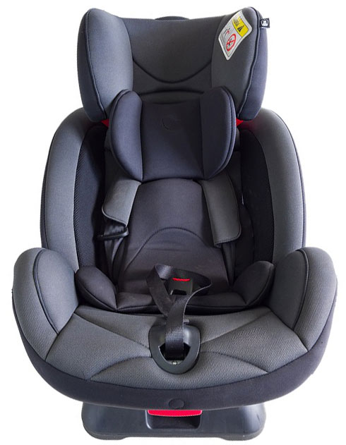
Наиболее предпочтительным местом для установки детского автокресла считается центральное заднее сиденье. Статистика показывает, что это самое безопасное расположение при аварии.
Во внимание нужно принимать рост и вес ребенка. Учитываются и способы крепления автокресла. В пункте 22.9 ПДД РФ лишь упоминается, что кресло должно соответствовать возрасту, росту и весу ребенка. Тем не менее, существует классификация маркировок детских автомобильных кресел. Чтобы сделать правильный выбор, отметку категории из таблицы следует искать на автокресле при покупке.

Штраф за неправильную перевозку детей в 2020 году
В части 3 статьи 12.23 КоАП РФ говорится, что нарушение требований по перевозке детей влечет за собой наложение штрафа в размере 3000 руб. Если правилами пренебрегло должностное лицо, величина взыскания повышается до 25000 руб. В отношении юридических лиц применяется штраф в размере 100000 руб.

Правила перевозки детей в автомобиле для родителей
Если ребёнок едет в автомобиле с родителями, в 2020 году применяются классические правила перевозки. Несовершеннолетний должен находиться в автокресле, подходящим ему по росту и возрасту. Перевозка детей младше 12 лет на переднем сиденье автомобиля не запрещена, если используются специальные удерживающие устройства. Подбор подходящего приспособления родители должны осуществлять самостоятельно.

Штраф за оставление ребенка в машине в 2020 году
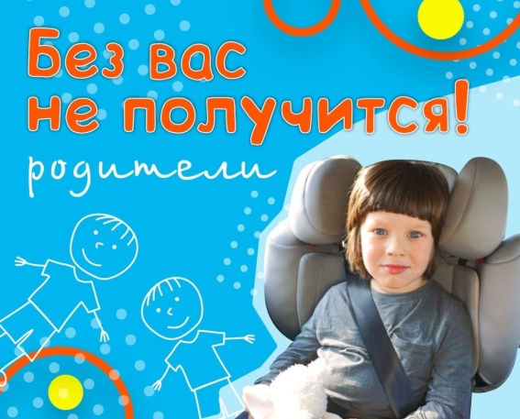
Если родитель пренебрег правилами и оставил ребёнка одного в автомобиле, нарушителя ждёт денежное взыскание. Его размер отражен в статье 12.19 КоАП РФ. Здесь говорится, что нарушение правил остановки или стоянки транспортных средств влечет за собой наложение штрафа в размере 500 руб. Правило актуально, если ситуация возникла в регионах. Когда речь идет о Москве или Санкт-Петербурге, размер взыскания повышается. Его величину фиксирует часть 5 статьи 12.19 КоАП РФ. За нарушение придётся заплатить 2.500 руб.

